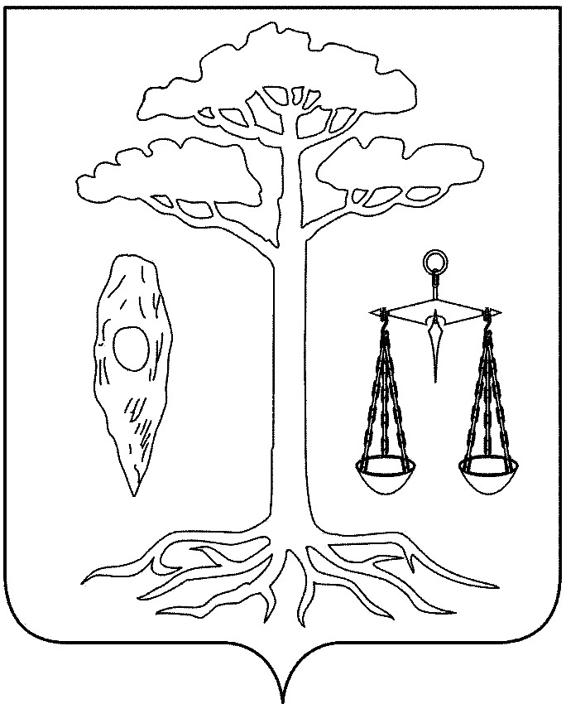

СОВЕТ
ТЕЙКОВСКОГО МУНИЦИПАЛЬНОГО РАЙОНА
шестого созыва

Р Е Ш Е Н И Е

от 01.06.2016 г. № 76-р
г. Тейково

О внесении изменений в решение Совета Тейковского муниципального района от 16.12.2015 № 39-р «О передаче осуществления части полномочий по дорожной деятельности в отношении автомобильных дорог местного значения вне границ населенных пунктов в границах Тейковского муниципального района»

В соответствии с пунктом 4 статьи 15 Федерального Закона от 06.10.2003 г. № 131-ФЗ «Об общих принципах организации местного самоуправления в Российской Федерации» (в действующей редакции), Уставом Тейковского муниципального района,

Совет Тейковского муниципального района РЕШИЛ:

Внести в решение Совета Тейковского муниципального района от 16.12.2015 № 39-р «О передаче осуществления части полномочий по дорожной деятельности в отношении автомобильных дорог местного значения вне границ населенных пунктов в границах Тейковского муниципального района» следующие изменения:
- По тексту решения слова «(в части содержания)» заменить словами «(в части содержания и ремонта)».

Председатель Совета
Тейковского муниципального района Н.С.Смирнов

